为方便群众网上办理社保业务，市社保中心根据实际整理了“广西壮族自治区数字人社网上服务大厅”上个人办理较多的业务，制作了一些操作指南，大家一起了解一下吧。

二、下载业务用表

步骤一：进入网站后拉到网站下面选择办事指南
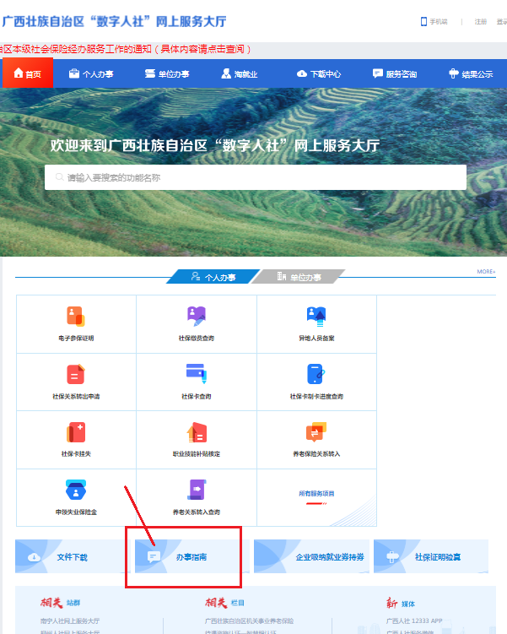

步骤二：点击展开

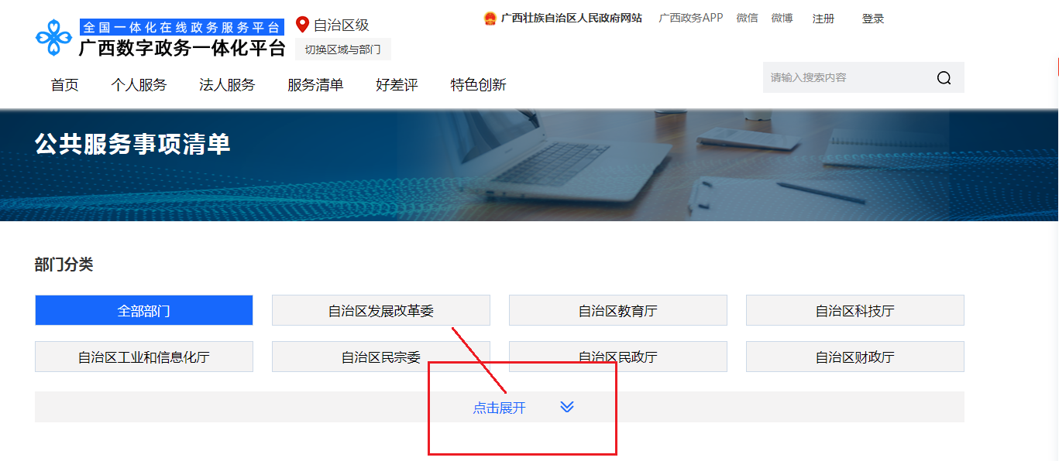

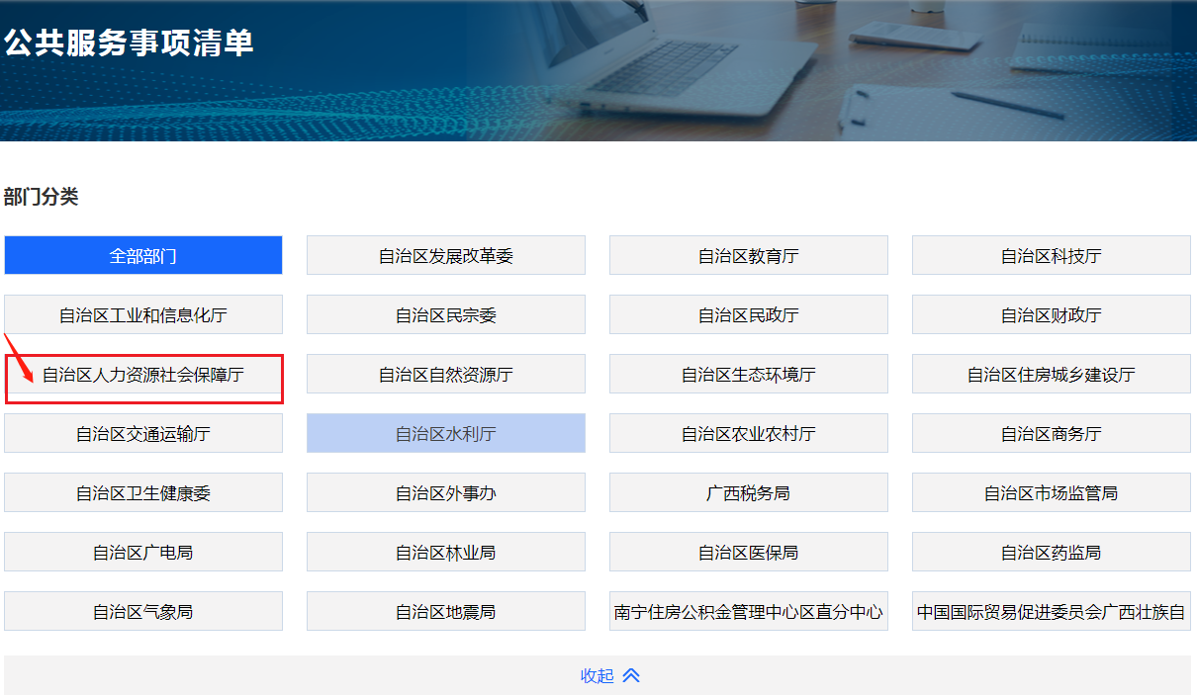
步骤三：找到“自治区人力资源社会保障厅”

步骤四：查找需要表格的业务事项

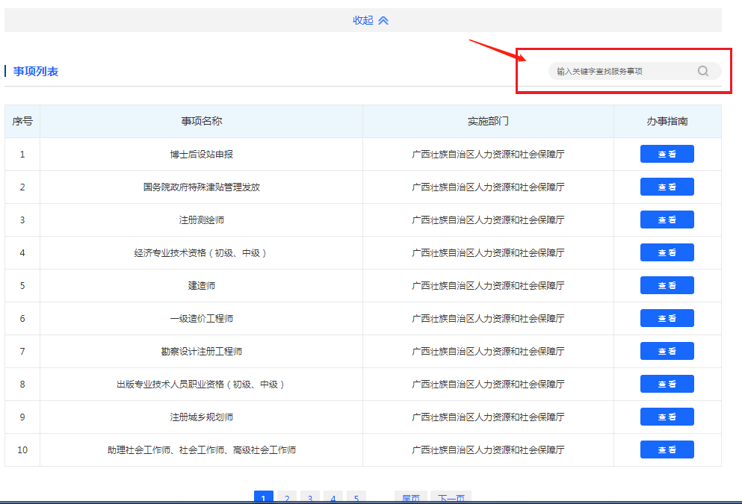

步骤五：选择业务办事指南点击查看

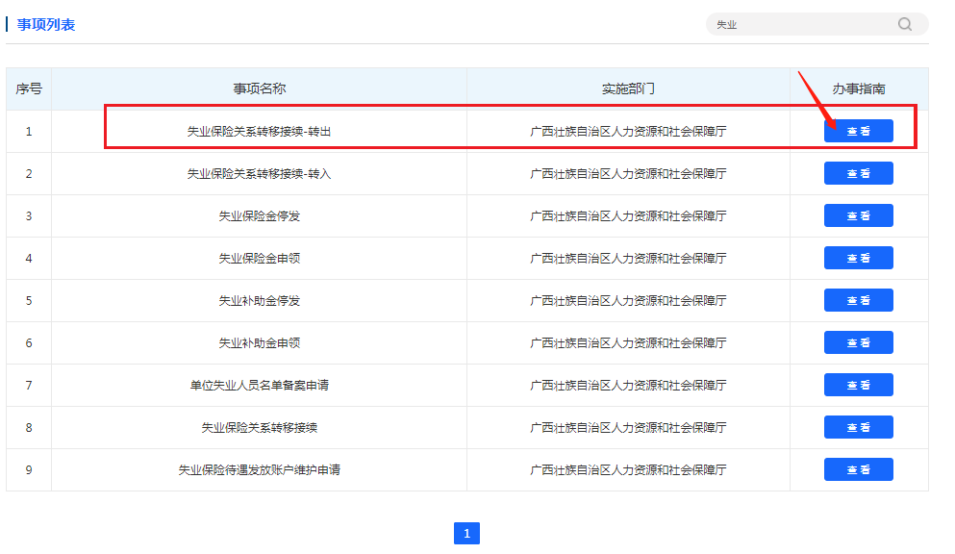

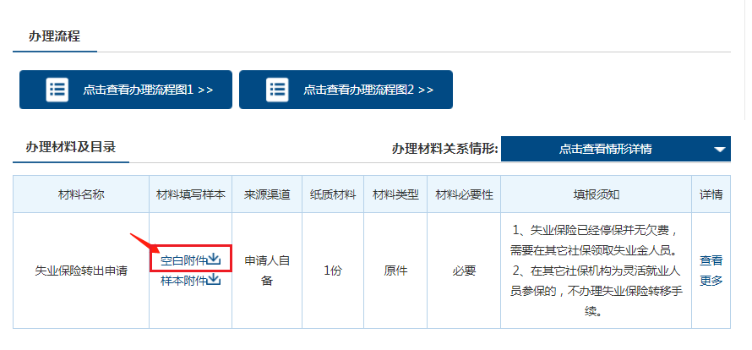
步骤六：进入办事指南往下拉找到办理流程，在办理材料及目录里，点击空白附件下载

看懂了吗？赶紧操作起来吧！动动手指，让数据多跑腿，办事又快又方便。

